附件2：
劳动技能大比拼项目简介
本次劳动技能大比拼共分为四大模块，分别是劳动知识答题、日常劳动技能比拼、趣味农耕劳动闯关、长卷涂鸦。每个模块分别计分，累积积分最高队伍获胜。以下所有比赛成绩从高到低依次计30、28、26、25、24、23、22、21、20、19、18、17、16、15、14、13分。
- 劳动知识答题：
参赛人数：3人/队
比赛器材：答题板
比赛方法和规则：比赛开始之前每学院队伍派出3人站在指定位置，待裁判宣布游戏开始之后各队伍将面前的答题板翻开进行答题，当本队队伍答题结束之后举手向裁判示意，待所有队伍完成后统一公布答案。裁判根据各个队伍答题准确率进行排名（准确率相同时，用时短者获胜）。
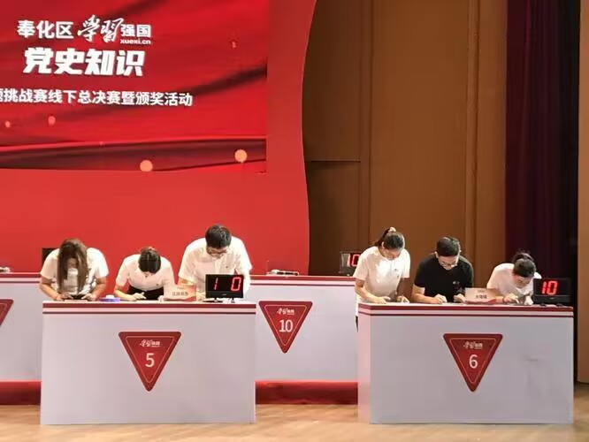
- 日常劳动技能比拼：
衣、被整理小课堂
参赛人数：2人
比赛器材：衣物（衬衫、卫衣、裤子、外套、大衣等）、被子
比赛方法和规则：由工作人员给每个队伍参赛人员进行各类衣物的折叠展示，然后各队可以在展示环节提出疑问并由工作人员进行解答，整个过程工作人员进行2次展示，展示结束后对各队伍学员学习情况进行检验。本项不评分。
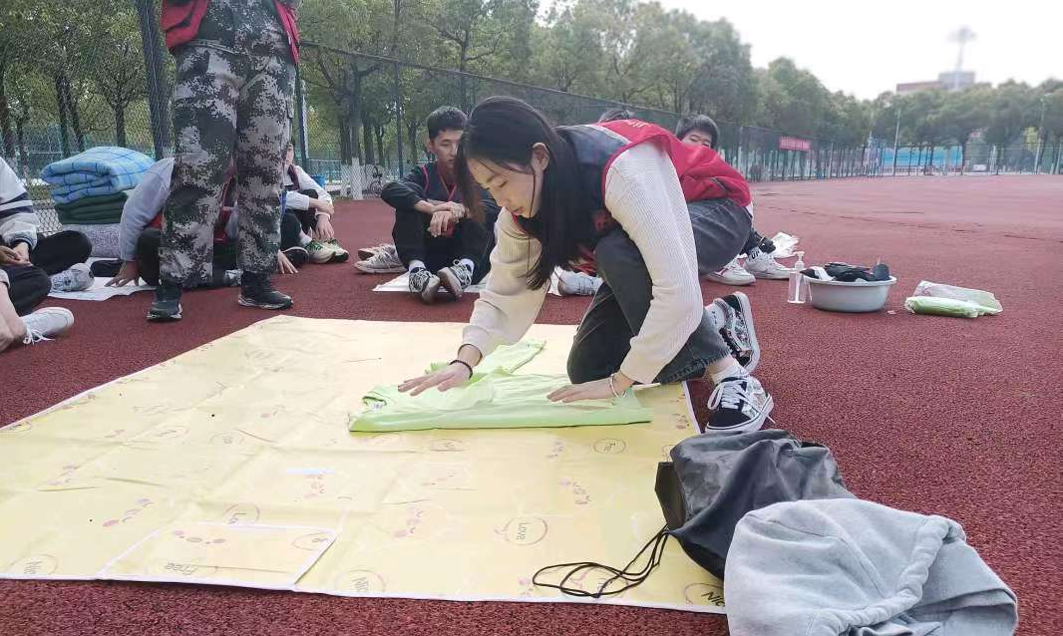
行李收纳
参赛人数：2人
比赛器材：行李箱（24寸）、衣物（各类）
比赛方法和规则：经过上一轮小课堂的学习和测试，每队派出两人在指定位置站立，待所有队伍准备完毕后，由裁判宣布计时开始。各组队员需要将所有的衣物、鞋子等用品分类摆放至行李箱内，并使得行李箱整洁有序，收纳完毕之后向裁判举手示意记录成绩并进行排名（有不整洁情况加5秒）。
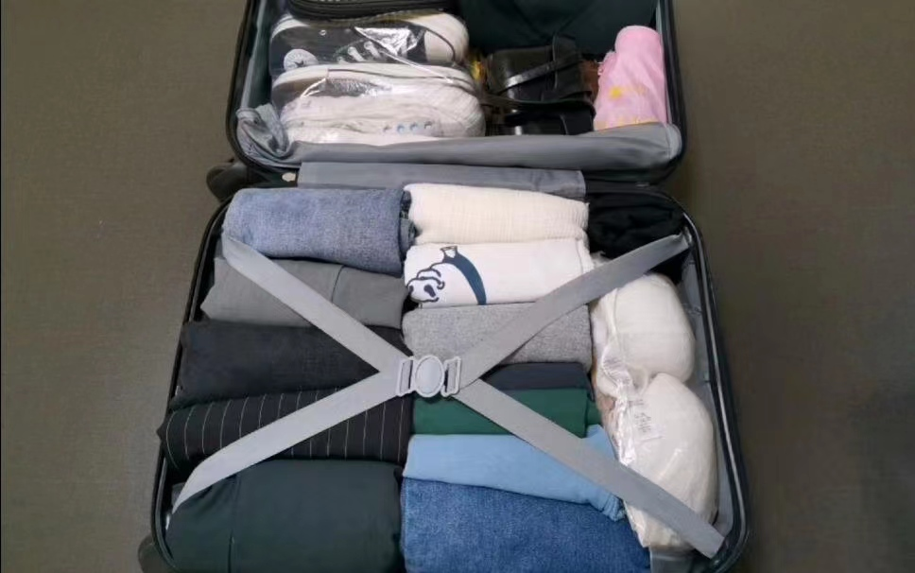
（三）趣味农耕劳动闯关
竞速插秧
参赛人数：1人
比赛器材：圆筒、木棍
比赛方法和规则：比赛开始前每队派一人站在100m开始的起点线，由裁判宣布游戏开始之后，参赛队员拿取所有木棍，然后通过往返折叠跑的形式左右来回将筷子插入两侧的标志物中，当插完最后一个“秧”之后与下一关队员击掌接力，下一关队员方可进行比赛。
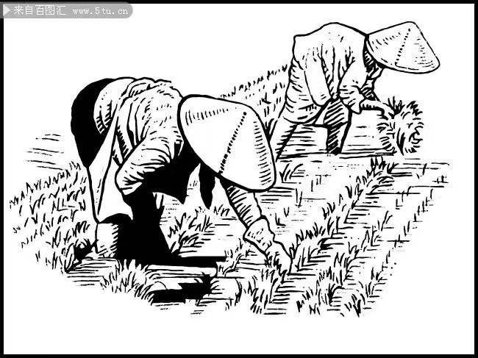
挑担接力
参赛人数：3人
比赛器材：扁担、水桶
比赛方法和规则：比赛需要队员用水桶装满水，随后在扁担左右两侧挂上水桶，闯关的队员需要挑水通过设立的一些障碍物，并将水倒入本关终点的大桶内，由下一名队员接力返回起点重复这个过程，直至挑水量达到标准线时即可进入下一关。
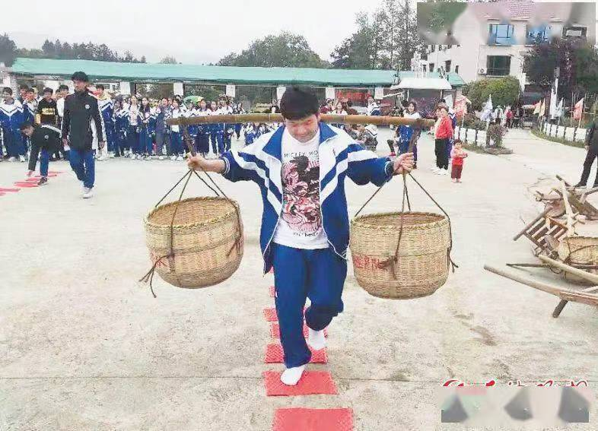
五谷丰登
参赛人数：1人
比赛器材：五种稻谷、杯子
比赛方法和规则：比赛队员需要将面前大框子内的五种谷物区分并按照对应的种类放在对面的五个杯子内，当所有谷物全部区分完毕后，与下一关队员击掌接力。用时短者得分高，如果区分不正确将加时5秒。
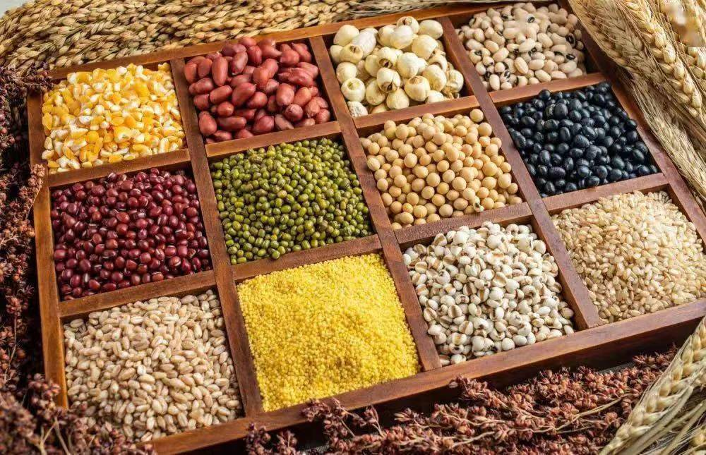
粮食进仓
参赛人数：3人
比赛器材：小推车、谷物
比赛方法和规则：比赛需要队员将放在起点的谷物装入小推车，通过推动小推车绕过放置在跑道上的杆子到达终点，将车内谷物放置在终点处即可，过程中如果有谷物的掉落需要捡起放入下推车内继续运输。依此重复，直至将本队放在起点处的谷物全部运输完毕即可结束，裁判计时停止，根据各个队伍总用时排名。
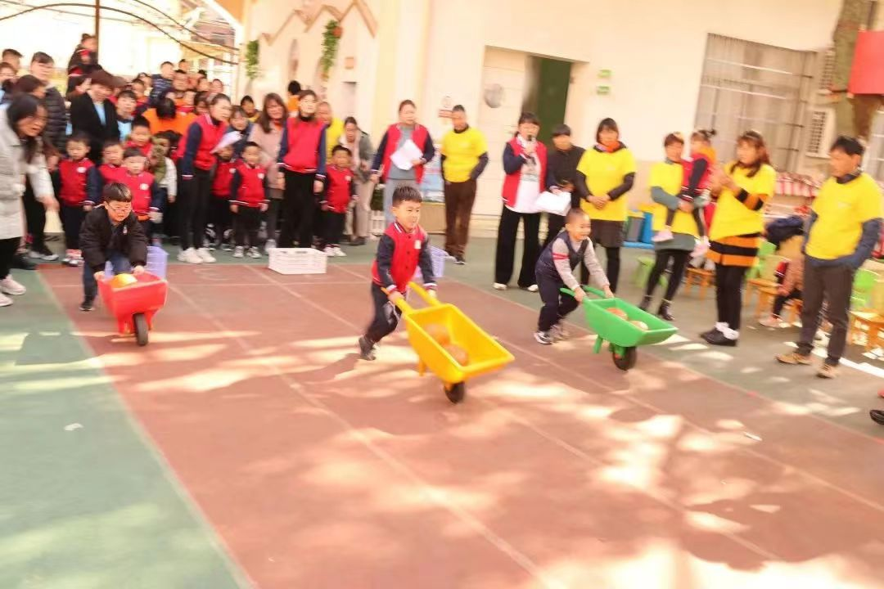
（四）长卷涂鸦
参赛人数：所有参赛队员
活动器材：长卷、颜料、画笔
比赛方法和规则：所有队员合力涂鸦一幅长卷，通过用画笔、颜料对长卷进行上色或创意绘画，最终形成一幅劳动相关的长卷，比赛结束后将固定在操场围墙上进行展示，供全校同学观赏。本项不计分。
